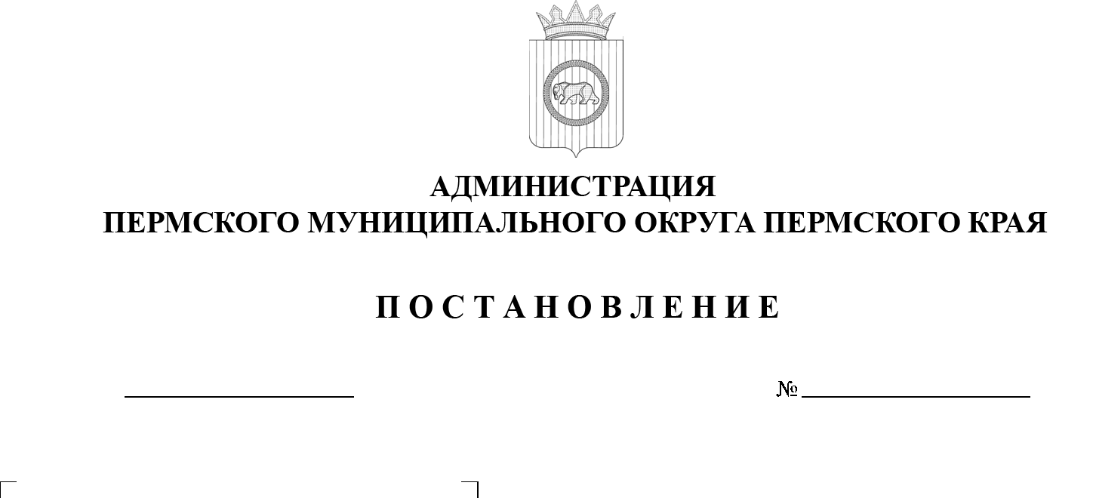
О дне проведения
в общеобразовательных организациях на территории Пермского муниципального округа Пермского края мероприятия «Последний звонок» в 2026 г.

В соответствии с абзацем вторым подпункта 2.10 пункта 2 дополнительных ограничений условий и мест розничной продажи алкогольной продукции, утвержденных постановлением Правительства Пермского края от 10 октября 2011 г. № 755-п, пунктом 6 части 2 статьи 30 Устава Пермского муниципального округа Пермского края
администрация Пермского муниципального округа Пермского края ПОСТАНОВЛЯЕТ:
1. Установить в 2026 г. день проведения в общеобразовательных организациях на территории Пермского муниципального округа Пермского края (далее соответственно – общеобразовательные организации, округ) мероприятия «Последний звонок» – 26 мая.
2. Запретить 26 мая 2026 г. с 08:00 до 22:00 часов по местному времени на территории округа розничную продажу алкогольной продукции, за исключением розничной продажи алкогольной продукции при оказании услуг общественного питания, в день проведения в общеобразовательных организациях мероприятия «Последний звонок».
3. Настоящее постановление опубликовать в бюллетене муниципального образования «Пермский муниципальный округ» и разместить на официальном сайте Пермского муниципального округа в информационно-телекоммуникационной сети Интернет (www.permokrug.ru).
4. Настоящее постановление вступает в силу со дня его официального опубликования.
5. Контроль за исполнением настоящего постановления возложить на заместителя главы администрации Пермского муниципального округа Пермского края Гладких Т.Н.
Глава муниципального округа О.Н. Андрианова

